www.agerpres.ro
© PRAIS Corporate Communications
© PRAIS Corporate Communications
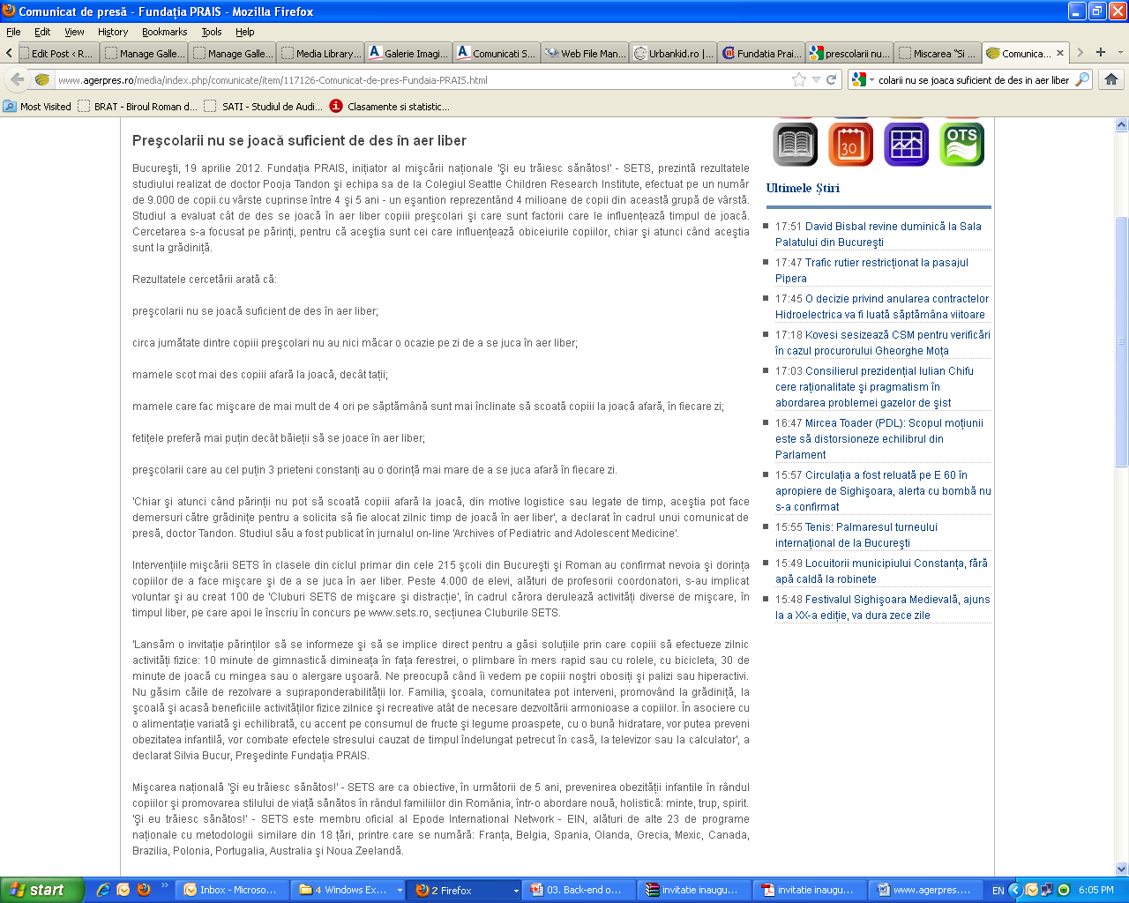
19.04.2012

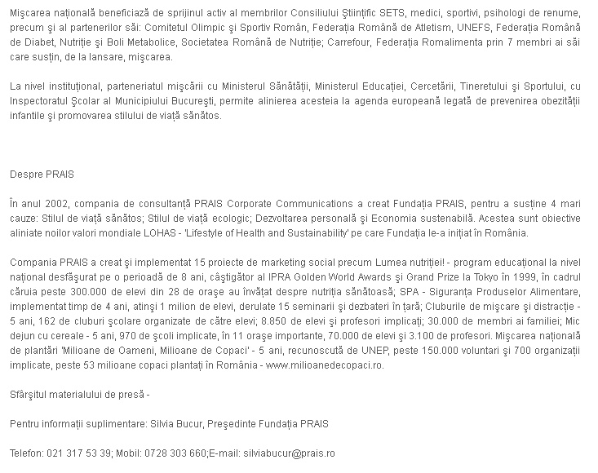

www.amelie.ro
© PRAIS Corporate Communications
© PRAIS Corporate Communications
19.04.2012

Prescolarii nu se joaca suficient de des in aer liber

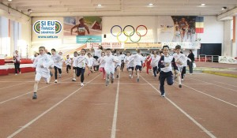

Fundatia PRAIS, initiator al miscarii nationale “Si eu traiesc sanatos!” – SETS, prezinta rezultatele studiului realizat de doctor Pooja Tandon si echipa sa de la Colegiul Seattle Children Research Institute, efectuat pe un numar de 9.000 de copii cu varste cuprinse intre 4 si 5 ani – un esantion reprezentand 4 milioane de copii din aceasta grupa de varsta. Studiul a evaluat cat de des se joaca in aer liber copiii prescolari si care sunt factorii care le influenteaza timpul de joaca. Cercetarea s-a focusat pe parinti, pentru ca acestia sunt cei care influenteaza obiceiurile copiilor, chiar si atunci cand acestia sunt la gradinita.
Rezultatele cercetarii arata ca:
- prescolarii nu se joaca suficient de des in aer liber;
- circa jumatate dintre copiii prescolari nu au nici macar o ocazie pe zi de a se juca in aer liber;
- mamele scot mai des copiii afara la joaca, decat tatii;
- mamele care fac miscare de mai mult de 4 ori pe saptamana sunt mai inclinate sa scoata copiii la joaca afara, in fiecare zi;
- fetitele prefera mai putin decat baietii sa se joace in aer liber;
- prescolarii care au cel putin 3 prieteni constanti au o dorinta mai mare de a se juca afara in fiecare zi.
“Chiar si atunci cand parintii nu pot sa scoata copiii afara la joaca, din motive logistice sau legate de timp, acestia pot face demersuri catre gradinite pentru a solicita sa fie alocat zilnic timp de joaca in aer liber”, a declarat in cadrul unui comunicat de presa, doctor Tandon. Studiul sau a fost publicat in jurnalul on-line “Archives of Pediatric and Adolescent Medicine”.
Interventiile miscarii SETS in clasele din ciclul primar din cele 215 scoli din Bucuresti si Roman au confirmat nevoia si dorinta copiilor de a face miscare si de a se juca in aer liber. Peste 4.000 de elevi, alaturi de profesorii coordonatori, s-au implicat voluntar si au creat 100 de “Cluburi SETS de miscare si distractie”, in cadrul carora deruleaza activitati diverse de miscare, in timpul liber, pe care apoi le inscriu in concurs pe www.sets.ro, sectiunea Cluburile SETS.
“Lansam o invitatie parintilor sa se informeze si sa se implice direct pentru a gasi solutiile prin care copiii sa efectueze zilnic activitati fizice: 10 minute de gimnastica dimineata in fata ferestrei, o plimbare in mers rapid sau cu rolele, cu bicicleta, 30 de minute de joaca cu mingea sau o alergare usoara. Ne preocupa cand ii vedem pe copiii nostri obositi si palizi sau hiperactivi. Nu gasim caile de rezolvare a supraponderabilitatii lor. Familia, scoala, comunitatea pot interveni, promovand la gradinita, la scoala si acasa beneficiile activitatilor fizice zilnice si recreative atat de necesare dezvoltarii armonioase a copiilor. In asociere cu o alimentatie variata si echilibrata, cu accent pe consumul de fructe si legume proaspete, cu o buna hidratare, vor putea preveni obezitatea infantila, vor combate efectele stresului cauzat de timpul indelungat petrecut in casa, la televizor sau la calculator”, a declarat Silvia Bucur, Presedinte Fundatia PRAIS.
Miscarea nationala “Si eu traiesc sanatos!” – SETS are ca obiective, in urmatorii de 5 ani, prevenirea obezitatii infantile in randul copiilor si promovarea stilului de viata sanatos in randul familiilor din Romania, intr-o abordare noua, holistica: minte, trup, spirit. “Si eu traiesc sanatos!” – SETS este membru oficial al Epode International Network – EIN, alaturi de alte 23 de programe nationale cu metodologii similare din 18 tari, printre care se numara: Franta, Belgia, Spania, Olanda, Grecia, Mexic, Canada, Brazilia, Polonia, Portugalia, Australia si Noua Zeelanda.
Miscarea nationala beneficiaza de sprijinul activ al membrilor Consiliului Stiintific SETS, medici, sportivi, psihologi de renume, precum si al partenerilor sai: Comitetul Olimpic si Sportiv Roman, Federatia Romana de Atletism, UNEFS, Federatia Romana de Diabet, Nutritie si Boli Metabolice, Societatea Romana de Nutritie; Carrefour, Federatia Romalimenta prin 7 membri ai sai care sustin, de la lansare, miscarea.
La nivel institutional, parteneriatul miscarii cu Ministerul Sanatatii, Ministerul Educatiei, Cercetarii, Tineretului si Sportului, cu Inspectoratul Scolar al Municipiului Bucuresti, permite alinierea acesteia la agenda europeana legata de prevenirea obezitatii infantile si promovarea stilului de viata sanatos.

www.listegradinite.ro
© PRAIS Corporate Communications
© PRAIS Corporate Communications
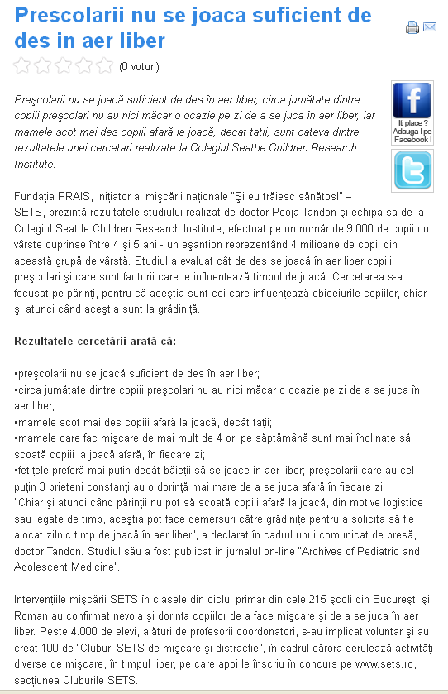
19.04.2012

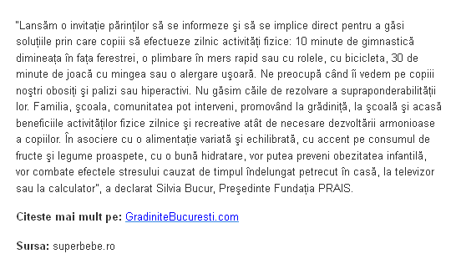

www.sfatulmedicului.ro
© PRAIS Corporate Communications
© PRAIS Corporate Communications
19.04.2012

Prescolarii nu se joaca suficient de des in aer liber

Stire medicala
19 Aprilie 2012

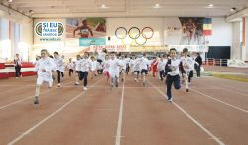
Fundatia PRAIS, initiator al miscarii nationale "Si eu traiesc sanatos!" – SETS, prezinta rezultatele studiului realizat de doctor Pooja Tandon si echipa sa de la Colegiul Seattle Children Research Institute, efectuat pe un numar de 9.000 de copii cu varste cuprinse intre 4 si 5 ani - un esantion reprezentand 4 milioane de copii din aceasta grupa de varsta.
Studiul a evaluat cat de des se joaca in aer liber copiii prescolari si care sunt factorii care le influenteaza timpul de joaca. Cercetarea s-a focusat pe parinti, pentru ca acestia sunt cei care influenteaza obiceiurile copiilor, chiar si atunci cand acestia sunt la gradinita.
Rezultatele cercetarii arata ca:
- prescolarii nu se joaca suficient de des in aer liber;
- circa jumatate dintre copiii prescolari nu au nici macar o ocazie pe zi de a se juca in aer liber;
- mamele scot mai des copiii afara la joaca, decat tatii;
- mamele care fac miscare de mai mult de 4 ori pe saptamana sunt mai inclinate sa scoata copiii la joaca afara, in fiecare zi;
- fetitele prefera mai putin decat baietii sa se joace in aer liber;
- prescolarii care au cel putin 3 prieteni constanti au o dorinta mai mare de a se juca afara in fiecare zi.
"Chiar si atunci cand parintii nu pot sa scoata copiii afara la joaca, din motive logistice sau legate de timp, acestia pot face demersuri catre gradinite pentru a solicita sa fie alocat zilnic timp de joaca in aer liber”, a declarat in cadrul unui comunicat de presa, doctor Tandon. Studiul sau a fost publicat in jurnalul on-line “Archives of Pediatric and Adolescent Medicine”.
Interventiile miscarii SETS in clasele din ciclul primar din cele 215 scoli din Bucuresti si Roman au confirmat nevoia si dorinta copiilor de a face miscare si de a se juca in aer liber. Peste 4.000 de elevi, alaturi de profesorii coordonatori, s-au implicat voluntar si au creat 100 de “Cluburi SETS de miscare si distractie”, in cadrul carora deruleaza activitati diverse de miscare, in timpul liber, pe care apoi le inscriu in concurs pe www.sets.ro, sectiunea Cluburile SETS.
“Lansam o invitatie parintilor sa se informeze si sa se implice direct pentru a gasi solutiile prin care copiii sa efectueze zilnic activitati fizice: 10 minute de gimnastica dimineata in fata ferestrei, o plimbare in mers rapid sau cu rolele, cu bicicleta, 30 de minute de joaca cu mingea sau o alergare usoara. Ne preocupa cand ii vedem pe copiii nostri obositi si palizi sau hiperactivi. Nu gasim caile de rezolvare a supraponderabilitatii lor. Familia, scoala, comunitatea pot interveni, promovand la gradinita, la scoala si acasa beneficiile activitatilor fizice zilnice si recreative atat de necesare dezvoltarii armonioase a copiilor. in asociere cu o alimentatie variata si echilibrata, cu accent pe consumul de fructe si legume proaspete, cu o buna hidratare, vor putea preveni obezitatea infantila, vor combate efectele stresului cauzat de timpul indelungat petrecut in casa, la televizor sau la calculator”, a declarat Silvia Bucur, Presedinte Fundatia PRAIS.
Miscarea nationala “Si eu traiesc sanatos!” – SETS are ca obiective, in urmatorii de 5 ani, prevenirea obezitatii infantile in randul copiilor si promovarea stilului de viata sanatos in randul familiilor din Romania, intr-o abordare noua, holistica: minte, trup, spirit. “Si eu traiesc sanatos!” – SETS este membru oficial al Epode International Network – EIN, alaturi de alte 23 de programe nationale cu metodologii similare din 18 tari, printre care se numara: Franta, Belgia, Spania, Olanda, Grecia, Mexic, Canada, Brazilia, Polonia, Portugalia, Australia si Noua Zeelanda.
Miscarea nationala beneficiaza de sprijinul activ al membrilor Consiliului stiintific SETS, medici, sportivi, psihologi de renume, precum si al partenerilor sai: Comitetul Olimpic si Sportiv Roman, Federatia Romana de Atletism, UNEFS, Federatia Romana de Diabet, Nutritie si Boli Metabolice, Societatea Romana de Nutritie; Carrefour, Federatia Romalimenta prin 7 membri ai sai care sustin, de la lansare, miscarea.
La nivel institutional, parteneriatul miscarii cu Ministerul Sanatatii, Ministerul Educatiei, Cercetarii, Tineretului si Sportului, cu Inspectoratul scolar al Municipiului Bucuresti, permite alinierea acesteia la agenda europeana legata de prevenirea obezitatii infantile si promovarea stilului de viata sanatos.

www.urbankid.ro
© PRAIS Corporate Communications
© PRAIS Corporate Communications
19.04.2012
Preşcolarii nu se joacă suficient de des în aer liber

19.04.2012 Cristina Nedelcu

Preşcolarii nu se joacă suficient de des în aer liber, circa jumătate dintre copiii preşcolari nu au nici măcar o ocazie pe zi de a se juca în aer liber, iar mamele scot mai des copiii afară la joacă, decat tatii, sunt cateva dintre rezultatele unei cercetari realizate la Colegiul Seattle Children Research Institute.
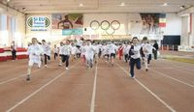
Foto 1 din 1
Fundaţia PRAIS, iniţiator al mişcării naţionale “Şi eu trăiesc sănătos!” – SETS, prezintă rezultatele studiului realizat de doctor Pooja Tandon şi echipa sa de la Colegiul Seattle Children Research Institute, efectuat pe un număr de 9.000 de copii cu vârste cuprinse între 4 şi 5 ani - un eşantion reprezentând 4 milioane de copii din această grupă de vârstă. Studiul a evaluat cât de des se joacă în aer liber copiii preşcolari şi care sunt factorii care le influenţează timpul de joacă. Cercetarea s-a focusat pe părinţi, pentru că aceştia sunt cei care influenţează obiceiurile copiilor, chiar şi atunci când aceştia sunt la grădiniţă.
Rezultatele cercetării arată că:
- preşcolarii nu se joacă suficient de des în aer liber;
- circa jumătate dintre copiii preşcolari nu au nici măcar o ocazie pe zi de a se juca în aer liber;
- mamele scot mai des copiii afară la joacă, decât taţii;
- mamele care fac mişcare de mai mult de 4 ori pe săptămână sunt mai înclinate să scoată copiii la joacă afară, în fiecare zi;
- fetiţele preferă mai puţin decât băieţii să se joace în aer liber; preşcolarii care au cel puţin 3 prieteni constanţi au o dorinţă mai mare de a se juca afară în fiecare zi.
"Chiar şi atunci când părinţii nu pot să scoată copiii afară la joacă, din motive logistice sau legate de timp, aceştia pot face demersuri către grădiniţe pentru a solicita să fie alocat zilnic timp de joacă în aer liber”, a declarat în cadrul unui comunicat de presă, doctor Tandon. Studiul său a fost publicat în jurnalul on-line “Archives of Pediatric and Adolescent Medicine”.
Intervenţiile mişcării SETS în clasele din ciclul primar din cele 215 şcoli din Bucureşti şi Roman au confirmat nevoia şi dorinţa copiilor de a face mişcare şi de a se juca în aer liber.

Peste 4.000 de elevi, alături de profesorii coordonatori, s-au implicat voluntar şi au creat 100 de “Cluburi SETS de mişcare şi distracţie”, în cadrul cărora derulează activităţi diverse de mişcare, în timpul liber, pe care apoi le înscriu în concurs pe www.sets.ro, secţiunea Cluburile SETS.
“Lansăm o invitaţie părinţilor să se informeze şi să se implice direct pentru a găsi soluţiile prin care copiii să efectueze zilnic activităţi fizice: 10 minute de gimnastică dimineaţa în faţa ferestrei, o plimbare în mers rapid sau cu rolele, cu bicicleta, 30 de minute de joacă cu mingea sau o alergare uşoară. Ne preocupă când îi vedem pe copiii noştri obosiţi şi palizi sau hiperactivi. Nu găsim căile de rezolvare a supraponderabilităţii lor. Familia, şcoala, comunitatea pot interveni, promovând la grădiniţă, la şcoală şi acasă beneficiile activităţilor fizice zilnice şi recreative atât de necesare dezvoltării armonioase a copiilor. În asociere cu o alimentaţie variată şi echilibrată, cu accent pe consumul de fructe şi legume proaspete, cu o bună hidratare, vor putea preveni obezitatea infantilă, vor combate efectele stresului cauzat de timpul îndelungat petrecut în casă, la televizor sau la calculator”, a declarat Silvia Bucur, Preşedinte Fundaţia PRAIS.

www.csf.ro
© PRAIS Corporate Communications
© PRAIS Corporate Communications
19.04.2012

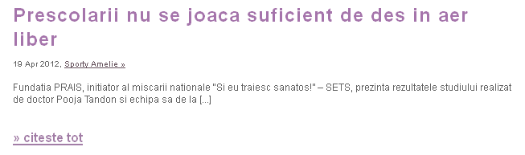

www.niuzer.ro
© PRAIS Corporate Communications
© PRAIS Corporate Communications
19.04.2012

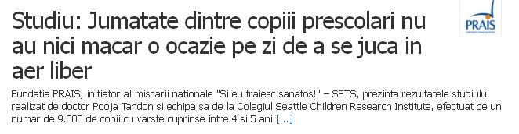

www.121.ro
© PRAIS Corporate Communications
© PRAIS Corporate Communications
20.04.2012

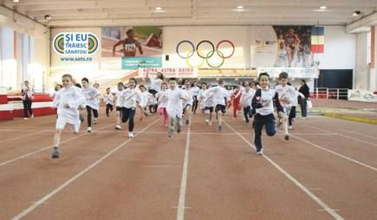 Prescolarii nu se joaca suficient de des in aer liber

20.04.2012 Fundatia PRAIS, initiator al miscarii nationale Si eu traiesc sanatos! SETS, prezinta rezultatele studiului realizat de doctor Pooja Tandon si echipa sa de la Colegiul Seattle Children Research Institute, efectuat pe un numar de 9.000 de copii cu varste cuprinse intre 4 si 5 ani - un esantion reprezentand 4 milioane de copii din aceasta grupa de varsta. Studiul a evaluat cat de des se joaca in aer liber copiii prescolari si care sunt factorii care le influenteaza timpul de joaca. Cercetarea s-a focusat pe parinti, pentru ca acestia sunt cei care influenteaza obiceiurile copiilor, chiar si atunci cand acestia sunt la gradinita.
Rezultatele cercetarii arata ca:
prescolarii nu se joaca suficient de des in aer liber;
circa jumatate dintre copiii prescolari nu au nici macar o ocazie pe zi de a se juca in aer liber;
mamele scot mai des copiii afara la joaca, decat tatii;
mamele care fac miscare de mai mult de 4 ori pe saptamana sunt mai inclinate sa scoata copiii la joaca afara, in fiecare zi;
fetitele prefera mai putin decat baietii sa se joace in aer liber;
prescolarii care au cel putin 3 prieteni constanti au o dorinta mai mare de a se juca afara in fiecare zi.
"Chiar si atunci cand parintii nu pot sa scoata copiii afara la joaca, din motive logistice sau legate de timp, acestia pot face demersuri catre gradinite pentru a solicita sa fie alocat zilnic timp de joaca in aer liber, a declarat in cadrul unui comunicat de presa, doctor Tandon. Studiul sau a fost publicat in jurnalul on-line Archives of Pediatric and Adolescent Medicine.
Interventiile miscarii SETS in clasele din ciclul primar din cele 215 scoli din Bucuresti si Roman au confirmat nevoia si dorinta copiilor de a face miscare si de a se juca in aer liber. Peste 4.000 de elevi, alaturi de profesorii coordonatori, s-au implicat voluntar si au creat 100 de Cluburi SETS de miscare si distractie, in cadrul carora deruleaza activitati diverse de miscare, in timpul liber, pe care apoi le inscriu in concurs pe www.sets.ro, sectiunea Cluburile SETS.
Lansam o invitatie parintilor sa se informeze si sa se implice direct pentru a gasi solutiile prin care copiii sa efectueze zilnic activitati fizice: 10 minute de gimnastica dimineata in fata ferestrei, o plimbare in mers rapid sau cu rolele, cu bicicleta, 30 de minute de joaca cu mingea sau o alergare usoara. Ne preocupa cand ii vedem pe copiii nostri obositi si palizi sau hiperactivi. Nu gasim caile de rezolvare a supraponderabilitatii lor. Familia, scoala, comunitatea pot interveni, promovand la gradinita, la scoala si acasa beneficiile activitatilor fizice zilnice si recreative atat de necesare dezvoltarii armonioase a copiilor. In asociere cu o alimentatie variata si echilibrata, cu accent pe consumul de fructe si legume proaspete, cu o buna hidratare, vor putea preveni obezitatea infantila, vor combate efectele stresului cauzat de timpul indelungat petrecut in casa, la televizor sau la calculator, a declarat Silvia Bucur, Presedinte Fundatia PRAIS.
Miscarea nationala Si eu traiesc sanatos! SETS are ca obiective, in urmatorii de 5 ani, prevenirea obezitatii infantile in randul copiilor si promovarea stilului de viata sanatos in randul familiilor din Romania, intr-o abordare noua, holistica: minte, trup, spirit. Si eu traiesc sanatos! SETS este membru oficial al Epode International Network EIN, alaturi de alte 23 de programe nationale cu metodologii similare din 18 tari, printre care se numara: Franta, Belgia, Spania, Olanda, Grecia, Mexic, Canada, Brazilia, Polonia, Portugalia, Australia si Noua Zeelanda.
Miscarea nationala beneficiaza de sprijinul activ al membrilor Consiliului Stiintific SETS, medici, sportivi, psihologi de renume, precum si al partenerilor sai: Comitetul Olimpic si Sportiv Roman, Federatia Romana de Atletism, UNEFS, Federatia Romana de Diabet, Nutritie si Boli Metabolice, Societatea Romana de Nutritie; Carrefour, Federatia Romalimenta prin 7 membri ai sai care sustin, de la lansare, miscarea.
La nivel institutional, parteneriatul miscarii cu Ministerul Sanatatii, Ministerul Educatiei, Cercetarii, Tineretului si Sportului, cu Inspectoratul Scolar al Municipiului Bucuresti, permite alinierea acesteia la agenda europeana legata de prevenirea obezitatii infantile si promovarea stilului de viata sanatos.

www.bacauonline.com
© PRAIS Corporate Communications
© PRAIS Corporate Communications
20.04.2012

Fundaţia PRAIS :Preşcolarii nu se joacă suficient de des în aer liber
Preşcolarii nu se joacă suficient de des în aer liber
Bucureşti, 19 aprilie 2012. Fundaţia PRAIS, iniţiator al mişcării naţionale ‘Şi eu trăiesc sănătos!’ – SETS, prezintă rezultatele studiului realizat de doctor Pooja Tandon şi echipa sa de la Colegiul Seattle Children Research Institute, efectuat pe un număr de 9.000 de copii cu vârste cuprinse între 4 şi 5 ani – un eşantion reprezentând 4 milioane de copii din această grupă de vârstă. Studiul a evaluat cât de des se joacă în aer liber copiii preşcolari şi care sunt factorii care le influenţează timpul de joacă. Cercetarea s-a focusat pe părinţi, pentru că aceştia sunt cei care influenţează obiceiurile copiilor, chiar şi atunci când aceştia sunt la grădiniţă.
Rezultatele cercetării arată că:
preşcolarii nu se joacă suficient de des în aer liber;
circa jumătate dintre copiii preşcolari nu au nici măcar o ocazie pe zi de a se juca în aer liber;
mamele scot mai des copiii afară la joacă, decât taţii;
mamele care fac mişcare de mai mult de 4 ori pe săptămână sunt mai înclinate să scoată copiii la joacă afară, în fiecare zi;
fetiţele preferă mai puţin decât băieţii să se joace în aer liber;
preşcolarii care au cel puţin 3 prieteni constanţi au o dorinţă mai mare de a se juca afară în fiecare zi.
‘Chiar şi atunci când părinţii nu pot să scoată copiii afară la joacă, din motive logistice sau legate de timp, aceştia pot face demersuri către grădiniţe pentru a solicita să fie alocat zilnic timp de joacă în aer liber’, a declarat în cadrul unui comunicat de presă, doctor Tandon. Studiul său a fost publicat în jurnalul on-line ‘Archives of Pediatric and Adolescent Medicine’.
Intervenţiile mişcării SETS în clasele din ciclul primar din cele 215 şcoli din Bucureşti şi Roman au confirmat nevoia şi dorinţa copiilor de a face mişcare şi de a se juca în aer liber. Peste 4.000 de elevi, alături de profesorii coordonatori, s-au implicat voluntar şi au creat 100 de ‘Cluburi SETS de mişcare şi distracţie’, în cadrul cărora derulează activităţi diverse de mişcare, în timpul liber, pe care apoi le înscriu în concurs pe www.sets.ro, secţiunea Cluburile SETS.
‘Lansăm o invitaţie părinţilor să se informeze şi să se implice direct pentru a găsi soluţiile prin care copiii să efectueze zilnic activităţi fizice: 10 minute de gimnastică dimineaţa în faţa ferestrei, o plimbare în mers rapid sau cu rolele, cu bicicleta, 30 de minute de joacă cu mingea sau o alergare uşoară. Ne preocupă când îi vedem pe copiii noştri obosiţi şi palizi sau hiperactivi. Nu găsim căile de rezolvare a supraponderabilităţii lor. Familia, şcoala, comunitatea pot interveni, promovând la grădiniţă, la şcoală şi acasă beneficiile activităţilor fizice zilnice şi recreative atât de necesare dezvoltării armonioase a copiilor. În asociere cu o alimentaţie variată şi echilibrată, cu accent pe consumul de fructe şi legume proaspete, cu o
bună hidratare, vor putea preveni obezitatea infantilă, vor combate efectele stresului cauzat de timpul îndelungat petrecut în casă, la televizor sau la calculator’, a declarat Silvia Bucur, Preşedinte Fundaţia PRAIS.
Mişcarea naţională ‘Şi eu trăiesc sănătos!’ - SETS are ca obiective, în următorii de 5 ani, prevenirea obezităţii infantile în rândul copiilor şi promovarea stilului de viaţă sănătos în rândul familiilor din România, într-o abordare nouă, holistică: minte, trup, spirit. ‘Şi eu trăiesc sănătos!’ – SETS este membru oficial al Epode International Network – EIN, alături de alte 23 de programe naţionale cu metodologii similare din 18 ţări, printre care se numără: Franţa, Belgia, Spania, Olanda, Grecia, Mexic, Canada, Brazilia, Polonia, Portugalia, Australia şi Noua Zeelandă.
Mişcarea naţională beneficiază de sprijinul activ al membrilor Consiliului Ştiinţific SETS, medici, sportivi, psihologi de renume, precum şi al partenerilor săi: Comitetul Olimpic şi Sportiv Român, Federaţia Română de Atletism, UNEFS, Federaţia Română de Diabet, Nutriţie şi Boli Metabolice, Societatea Română de Nutriţie; Carrefour, Federaţia Romalimenta prin 7 membri ai săi care susţin, de la lansare, mişcarea.
La nivel instituţional, parteneriatul mişcării cu Ministerul Sănătăţii, Ministerul Educaţiei, Cercetării, Tineretului şi Sportului, cu Inspectoratul Şcolar al Municipiului Bucureşti, permite alinierea acesteia la agenda europeană legată de prevenirea obezităţii infantile şi promovarea stilului de viaţă sănătos.


Despre PRAIS
În anul 2002, compania de consultanţă PRAIS Corporate Communications a creat Fundaţia PRAIS, pentru a susţine 4 mari cauze: Stilul de viaţă sănătos; Stilul de viaţă ecologic; Dezvoltarea personală şi Economia sustenabilă. Acestea sunt obiective aliniate noilor valori mondiale LOHAS – ‘Lifestyle of Health and Sustainability’ pe care Fundaţia le-a iniţiat în România.
Compania PRAIS a creat şi implementat 15 proiecte de marketing social precum Lumea nutriţiei! – program educaţional la nivel naţional desfăşurat pe o perioadă de 8 ani, câştigător al IPRA Golden World Awards şi Grand Prize la Tokyo în 1999, în cadrul căruia peste 300.000 de elevi din 28 de oraşe au învăţat despre nutriţia sănătoasă; SPA – Siguranţa Produselor Alimentare, implementat timp de 4 ani, atinşi 1 milion de elevi, derulate 15 seminarii şi dezbateri în ţară; Cluburile de mişcare şi distracţie – 5 ani, 162 de cluburi şcolare organizate de către elevi; 8.850 de elevi şi profesori implicaţi; 30.000 de membri ai familiei; Mic dejun cu cereale – 5 ani, 970 de şcoli implicate, în 11 oraşe importante, 70.000 de elevi şi 3.100 de profesori. Mişcarea naţională de plantări ‘Milioane de Oameni, Milioane de Copaci’ – 5 ani, recunoscută de UNEP, peste 150.000 voluntari şi 700 organizaţii implicate, peste 53 milioane copaci plantaţi în România – www.milioanedecopaci.ro.
Sfârşitul materialului de presă -
Pentru informaţii suplimentare: Silvia Bucur, Preşedinte Fundaţia PRAIS
www.businesswoman.ro
© PRAIS Corporate Communications
© PRAIS Corporate Communications
20.04.2012
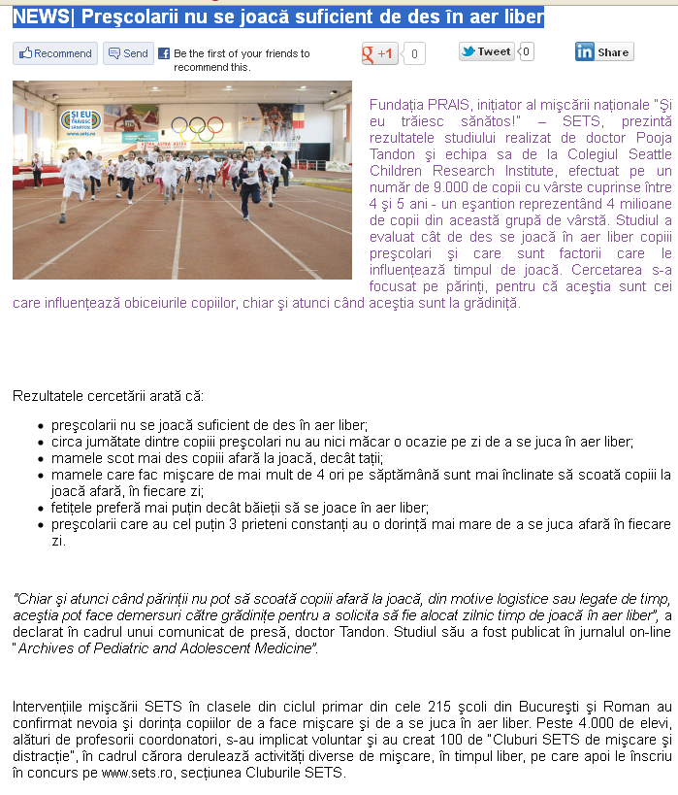

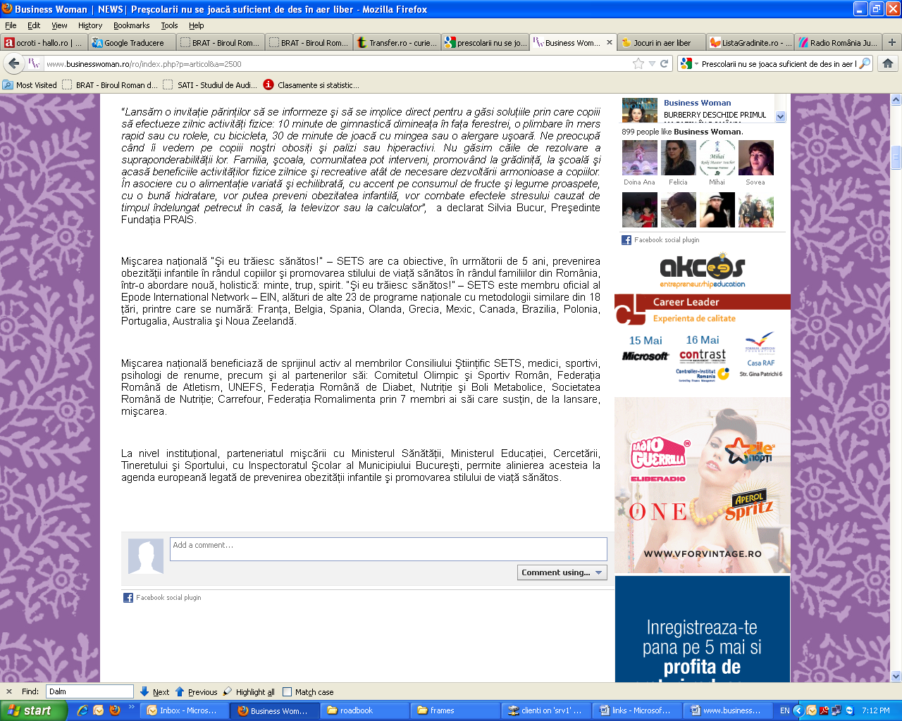

www.cirpiandragomir.com
© PRAIS Corporate Communications
© PRAIS Corporate Communications
20.04.2012

Studiu: Jumatate dintre copiii prescolari nu au nici macar o ocazie pe zi de a se juca in aer liber
April, 2012

Fundatia PRAIS, initiator al miscarii nationale “Si eu traiesc sanatos!” – SETS, prezinta rezultatele studiului realizat de doctor Pooja Tandon si echipa sa de la Colegiul Seattle Children Research Institute, efectuat pe un numar de 9.000 de copii cu varste cuprinse intre 4 si 5 ani – un esantion reprezentand 4 milioane de copii din aceasta grupa de varsta. Studiul a evaluat cat de des se joaca in aer liber copiii prescolari si care sunt factorii care le influenteaza timpul de joaca. Cercetarea s-a focusat pe parinti, pentru ca acestia sunt cei care influenteaza obiceiurile copiilor, chiar si atunci cand acestia sunt la gradinita.
Rezultatele cercetarii arata ca:
- prescolarii nu se joaca suficient de des in aer liber;
- circa jumatate dintre copiii prescolari nu au nici macar o ocazie pe zi de a se juca in aer liber;
- mamele scot mai des copiii afara la joaca, decat tatii;
- mamele care fac miscare de mai mult de 4 ori pe saptamana sunt mai inclinate sa scoata copiii la joaca afara, in fiecare zi;
- fetitele prefera mai putin decat baietii sa se joace in aer liber;
- prescolarii care au cel putin 3 prieteni constanti au o dorinta mai mare de a se juca afara in fiecare zi.
“Chiar si atunci cand parintii nu pot sa scoata copiii afara la joaca, din motive logistice sau legate de timp, acestia pot face demersuri catre gradinite pentru a solicita sa fie alocat zilnic timp de joaca in aer liber”, a declarat in cadrul unui comunicat de presa, doctor Tandon. Studiul sau a fost publicat in jurnalul on-line “Archives of Pediatric and Adolescent Medicine”.
Interventiile miscarii SETS in clasele din ciclul primar din cele 215 scoli din Bucuresti si Roman au confirmat nevoia si dorinta copiilor de a face miscare si de a se juca in aer liber. Peste 4.000 de elevi, alaturi de profesorii coordonatori, s-au implicat voluntar si au creat 100 de “Cluburi SETS de miscare si distractie”, in cadrul carora deruleaza activitati diverse de miscare, in timpul liber, pe care apoi le inscriu in concurs pe www.sets.ro, sectiunea Cluburile SETS.
“Lansam o invitatie parintilor sa se informeze si sa se implice direct pentru a gasi solutiile prin care copiii sa efectueze zilnic activitati fizice: 10 minute de gimnastica dimineata in fata ferestrei, o plimbare in mers rapid sau cu rolele, cu bicicleta, 30 de minute de joaca cu mingea sau o alergare usoara. Ne preocupa cand ii vedem pe copiii nostri obositi si palizi sau hiperactivi. Nu gasim caile de rezolvare a supraponderabilitatii lor. Familia, scoala, comunitatea pot interveni, promovand la gradinita, la scoala si acasa beneficiile activitatilor fizice zilnice si recreative atat de necesare dezvoltarii armonioase a copiilor. In asociere cu o alimentatie variata si echilibrata, cu accent pe consumul de fructe si legume proaspete, cu o buna hidratare, vor putea preveni obezitatea infantila, vor combate efectele stresului cauzat de timpul indelungat petrecut in casa, la televizor sau la calculator”, a declarat Silvia Bucur, Presedinte Fundatia PRAIS.
Miscarea nationala “Si eu traiesc sanatos!” – SETS are ca obiective, in urmatorii de 5 ani, prevenirea obezitatii infantile in randul copiilor si promovarea stilului de viata sanatos in randul familiilor din Romania, intr-o abordare noua, holistica: minte, trup, spirit. “Si eu traiesc sanatos!” – SETS este membru oficial al Epode International Network – EIN, alaturi de alte 23 de programe nationale cu metodologii similare din 18 tari, printre care se numara: Franta, Belgia, Spania, Olanda, Grecia, Mexic, Canada, Brazilia, Polonia, Portugalia, Australia si Noua Zeelanda.
Miscarea nationala beneficiaza de sprijinul activ al membrilor Consiliului Stiintific SETS, medici, sportivi, psihologi de renume, precum si al partenerilor sai: Comitetul Olimpic si Sportiv Roman, Federatia Romana de Atletism, UNEFS, Federatia Romana de Diabet, Nutritie si Boli Metabolice, Societatea Romana de Nutritie; Carrefour, Federatia Romalimenta prin 7 membri ai sai care sustin, de la lansare, miscarea.
La nivel institutional, parteneriatul miscarii cu Ministerul Sanatatii, Ministerul Educatiei, Cercetarii, Tineretului si Sportului, cu Inspectoratul Scolar al Municipiului Bucuresti, permite alinierea acesteia la agenda europeana legata de prevenirea obezitatii infantile si promovarea stilului de viata sanatos.

www.csrmedia.ro
© PRAIS Corporate Communications
© PRAIS Corporate Communications
20.04.2012
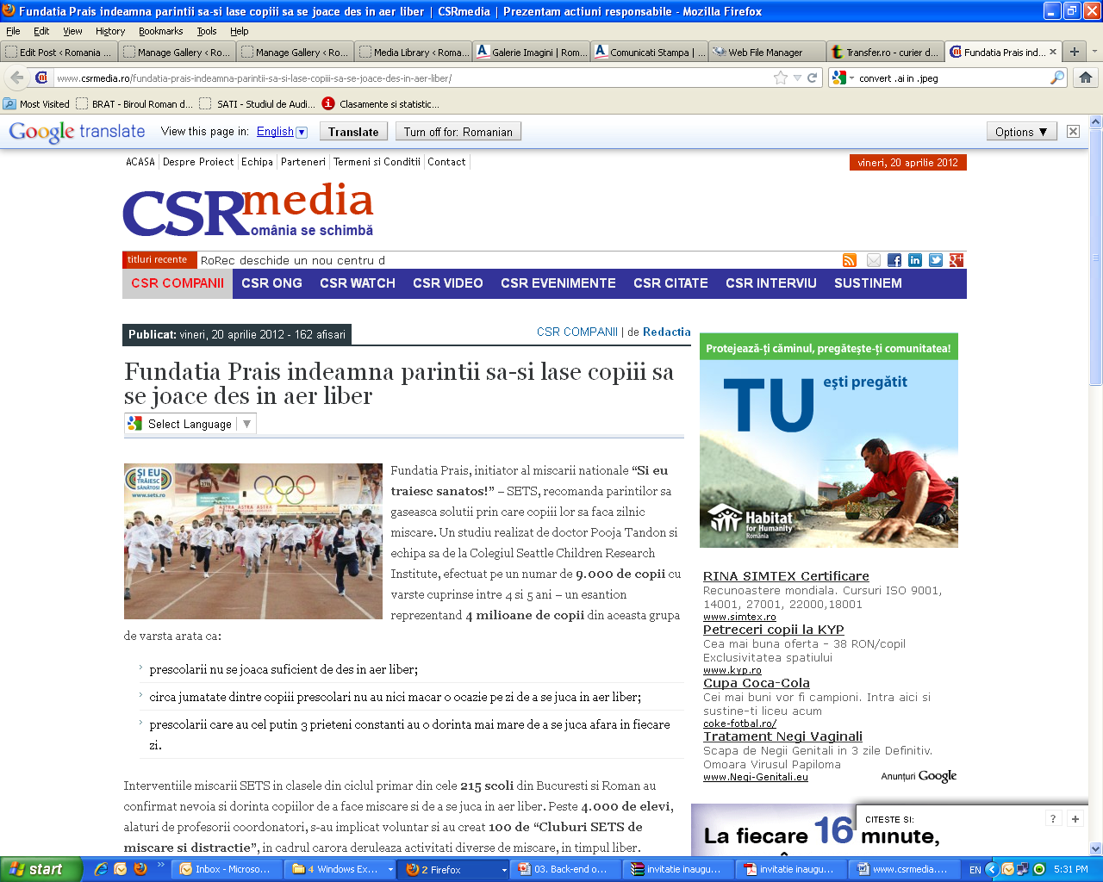

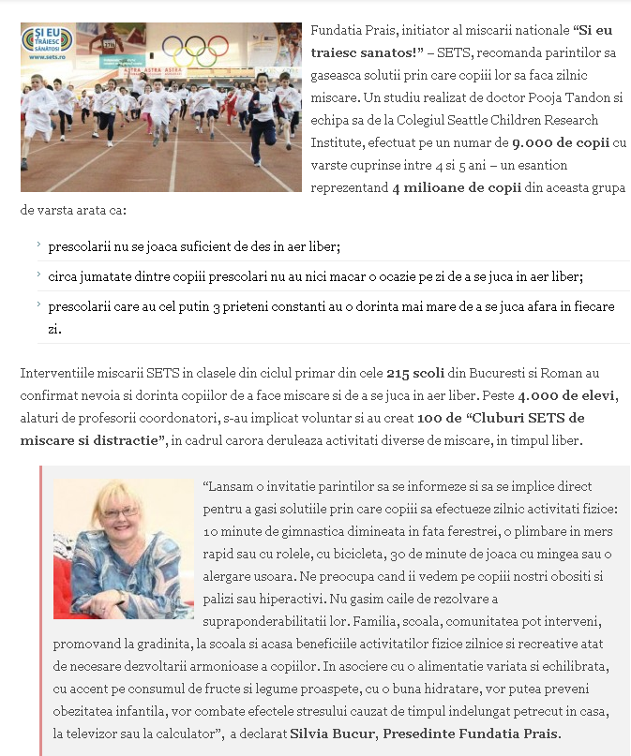

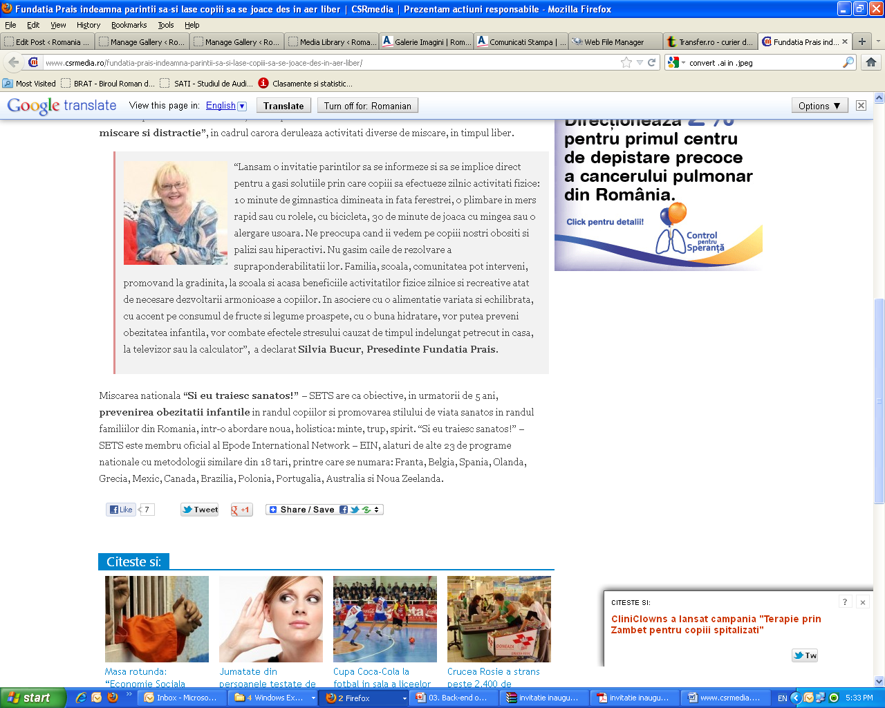

www.radioromaniajunior.ro
© PRAIS Corporate Communications
© PRAIS Corporate Communications
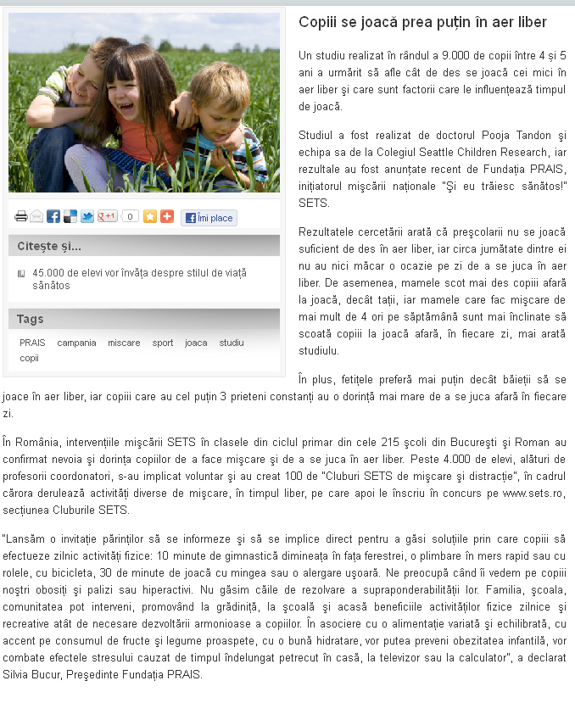
20.04.2012

www.stiriong.ro
© PRAIS Corporate Communications
© PRAIS Corporate Communications

20.04.2012

Studiu: Jumatate dintre copiii prescolari nu au nici macar o ocazie pe zi de a se juca in aer liber
Data: 20-04-2012


Fundatia PRAIS, initiator al miscarii nationale “Si eu traiesc sanatos!” – SETS, prezinta rezultatele studiului realizat de doctor Pooja Tandon si echipa sa de la Colegiul Seattle Children Research Institute, efectuat pe un numar de 9.000 de copii cu varste cuprinse intre 4 si 5 ani - un esantion reprezentand 4 milioane de copii din aceasta grupa de varsta. Studiul a evaluat cat de des se joaca in aer liber copiii prescolari si care sunt factorii care le influenteaza timpul de joaca. Cercetarea s-a focusat pe parinti, pentru ca acestia sunt cei care influenteaza obiceiurile copiilor, chiar si atunci cand acestia sunt la gradinita.
Rezultatele cercetarii arata ca:
- prescolarii nu se joaca suficient de des in aer liber;
- circa jumatate dintre copiii prescolari nu au nici macar o ocazie pe zi de a se juca in aer liber;
- mamele scot mai des copiii afara la joaca, decat tatii;
- mamele care fac miscare de mai mult de 4 ori pe saptamana sunt mai inclinate sa scoata copiii la joaca afara, in fiecare zi;
- fetitele prefera mai putin decat baietii sa se joace in aer liber;
- prescolarii care au cel putin 3 prieteni constanti au o dorinta mai mare de a se juca afara in fiecare zi.
"Chiar si atunci cand parintii nu pot sa scoata copiii afara la joaca, din motive logistice sau legate de timp, acestia pot face demersuri catre gradinite pentru a solicita sa fie alocat zilnic timp de joaca in aer liber”, a declarat in cadrul unui comunicat de presa, doctor Tandon. Studiul sau a fost publicat in jurnalul on-line “Archives of Pediatric and Adolescent Medicine”.
Interventiile miscarii SETS in clasele din ciclul primar din cele 215 scoli din Bucuresti si Roman au confirmat nevoia si dorinta copiilor de a face miscare si de a se juca in aer liber. Peste 4.000 de elevi, alaturi de profesorii coordonatori, s-au implicat voluntar si au creat 100 de “Cluburi SETS de miscare si distractie”, in cadrul carora deruleaza activitati diverse de miscare, in timpul liber, pe care apoi le inscriu in concurs pe www.sets.ro, sectiunea Cluburile SETS.
“Lansam o invitatie parintilor sa se informeze si sa se implice direct pentru a gasi solutiile prin care copiii sa efectueze zilnic activitati fizice: 10 minute de gimnastica dimineata in fata ferestrei, o plimbare in mers rapid sau cu rolele, cu bicicleta, 30 de minute de joaca cu mingea sau o alergare usoara. Ne preocupa cand ii vedem pe copiii nostri obositi si palizi sau hiperactivi. Nu gasim caile de rezolvare a supraponderabilitatii lor. Familia, scoala, comunitatea pot interveni, promovand la gradinita, la scoala si acasa beneficiile activitatilor fizice zilnice si recreative atat de necesare dezvoltarii armonioase a copiilor. In asociere cu o alimentatie variata si echilibrata, cu accent pe consumul de fructe si legume proaspete, cu o buna hidratare, vor putea preveni obezitatea infantila, vor combate efectele stresului cauzat de timpul indelungat petrecut in casa, la televizor sau la calculator”, a declarat Silvia Bucur, Presedinte Fundatia PRAIS.
Miscarea nationala “Si eu traiesc sanatos!” – SETS are ca obiective, in urmatorii de 5 ani, prevenirea obezitatii infantile in randul copiilor si promovarea stilului de viata sanatos in randul familiilor din Romania, intr-o abordare noua, holistica: minte, trup, spirit. “Si eu traiesc sanatos!” – SETS este membru oficial al Epode International Network – EIN, alaturi de alte 23 de programe nationale cu metodologii similare din 18 tari, printre care se numara: Franta, Belgia, Spania, Olanda, Grecia, Mexic, Canada, Brazilia, Polonia, Portugalia, Australia si Noua Zeelanda.
Miscarea nationala beneficiaza de sprijinul activ al membrilor Consiliului Stiintific SETS, medici, sportivi, psihologi de renume, precum si al partenerilor sai: Comitetul Olimpic si Sportiv Roman, Federatia Romana de Atletism, UNEFS, Federatia Romana de Diabet, Nutritie si Boli Metabolice, Societatea Romana de Nutritie; Carrefour, Federatia Romalimenta prin 7 membri ai sai care sustin, de la lansare, miscarea.
La nivel institutional, parteneriatul miscarii cu Ministerul Sanatatii, Ministerul Educatiei, Cercetarii, Tineretului si Sportului, cu Inspectoratul Scolar al Municipiului Bucuresti, permite alinierea acesteia la agenda europeana legata de prevenirea obezitatii infantile si promovarea stilului de viata sanatos.

www.urbankid.ro
© PRAIS Corporate Communications
© PRAIS Corporate Communications
20.04.2012

Preşcolarii nu se joacă suficient de des în aer liber

By Roxana Jilaveanu On 20/04/2012 · Leave a Comment · In Outdoor, Sport

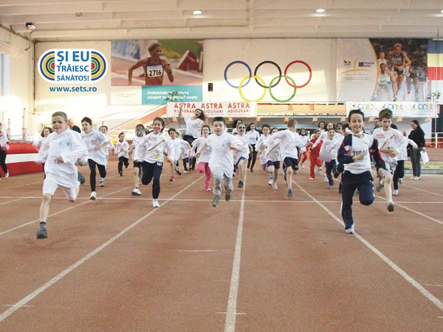

Fundaţia PRAIS, iniţiator al mişcării naţionale “Şi eu trăiesc sănătos!” – SETS, prezintă rezultatele studiului realizat de doctor Pooja Tandon şi echipa sa de la Colegiul Seattle Children Research Institute, efectuat pe un număr de 9.000 de copii cu vârste cuprinse între 4 şi 5 ani – un eşantion reprezentând 4 milioane de copii din această grupă de vârstă. Studiul a evaluat cât de des se joacă în aer liber copiii preşcolari şi care sunt factorii care le influenţează timpul de joacă. Cercetarea s-a focusat pe părinţi, pentru că aceştia sunt cei care influenţează obiceiurile copiilor, chiar şi atunci când aceştia sunt la grădiniţă.
Rezultatele cercetării arată că:
- preşcolarii nu se joacă suficient de des în aer liber;
- circa jumătate dintre copiii preşcolari nu au nici măcar o ocazie pe zi de a se juca în aer liber;
- mamele scot mai des copiii afară la joacă, decât taţii;
- mamele care fac mişcare de mai mult de 4 ori pe săptămână sunt mai înclinate să scoată copiii la joacă afară, în fiecare zi;
- fetiţele preferă mai puţin decât băieţii să se joace în aer liber;
- preşcolarii care au cel puţin 3 prieteni constanţi au o dorinţă mai mare de a se juca afară în fiecare zi.
“Chiar şi atunci când părinţii nu pot să scoată copiii afară la joacă, din motive logistice sau legate de timp, aceştia pot face demersuri către grădiniţe pentru a solicita să fie alocat zilnic timp de joacă în aer liber”, a declarat în cadrul unui comunicat de presă, doctor Tandon. Studiul său a fost publicat în jurnalul on-line “Archives of Pediatric and Adolescent Medicine”.
Intervenţiile mişcării SETS în clasele din ciclul primar din cele 215 şcoli din Bucureşti şi Roman au confirmat nevoia şi dorinţa copiilor de a face mişcare şi de a se juca în aer liber. Peste 4.000 de elevi, alături de profesorii coordonatori, s-au implicat voluntar şi au creat 100 de “Cluburi SETS de mişcare şi distracţie”, în cadrul cărora derulează activităţi diverse de mişcare, în timpul liber, pe care apoi le înscriu în concurs pe www.sets.ro, secţiunea Cluburile SETS.
“Lansăm o invitaţie părinţilor să se informeze şi să se implice direct pentru a găsi soluţiile prin care copiii să efectueze zilnic activităţi fizice: 10 minute de gimnastică dimineaţa în faţa ferestrei, o plimbare în mers rapid sau cu rolele, cu bicicleta, 30 de minute de joacă cu mingea sau o alergare uşoară. Ne preocupă când îi vedem pe copiii noştri obosiţi şi palizi sau hiperactivi. Nu găsim căile de rezolvare a supraponderabilităţii lor. Familia, şcoala, comunitatea pot interveni, promovând la grădiniţă, la şcoală şi acasă beneficiile activităţilor fizice zilnice şi recreative atât de necesare dezvoltării armonioase a copiilor. În asociere cu o alimentaţie variată şi echilibrată, cu accent pe consumul de fructe şi legume proaspete, cu o bună hidratare, vor putea preveni obezitatea infantilă, vor combate efectele stresului cauzat de timpul îndelungat petrecut în casă, la televizor sau la calculator”, a declarat Silvia Bucur, Preşedinte Fundaţia PRAIS.
Mişcarea naţională “Şi eu trăiesc sănătos!” – SETS are ca obiective, în următorii de 5 ani, prevenirea obezităţii infantile în rândul copiilor şi promovarea stilului de viaţă sănătos în rândul familiilor din România, într-o abordare nouă, holistică: minte, trup, spirit. “Şi eu trăiesc sănătos!” – SETS este membru oficial al Epode International Network – EIN, alături de alte 23 de programe naţionale cu metodologii similare din 18 ţări, printre care se numără: Franţa, Belgia, Spania, Olanda, Grecia, Mexic, Canada, Brazilia, Polonia, Portugalia, Australia şi Noua Zeelandă.
Mişcarea naţională beneficiază de sprijinul activ al membrilor Consiliului Ştiinţific SETS, medici, sportivi, psihologi de renume, precum şi al partenerilor săi: Comitetul Olimpic şi Sportiv Român, Federaţia Română de Atletism, UNEFS, Federaţia Română de Diabet, Nutriţie şi Boli Metabolice, Societatea Română de Nutriţie; Carrefour, Federaţia Romalimenta prin 7 membri ai săi care susţin, de la lansare, mişcarea.
La nivel instituţional, parteneriatul mişcării cu Ministerul Sănătăţii, Ministerul Educaţiei, Cercetării, Tineretului şi Sportului, cu Inspectoratul Şcolar al Municipiului Bucureşti, permite alinierea acesteia la agenda europeană legată de prevenirea obezităţii infantile şi promovarea stilului de viaţă sănătos.

www.servicii-pr.ro
© PRAIS Corporate Communications
© PRAIS Corporate Communications
21.04.2012

Jumatate dintre copiii prescolari nu au nici macar o ocazie pe zi de a se juca in aer liber

Fundatia PRAIS, initiator al miscarii nationale “Si eu traiesc sanatos!” – SETS, prezinta rezultatele studiului realizat de doctor Pooja Tandon si echipa sa de la Colegiul Seattle Children Research Institute, efectuat pe un numar de 9.000 de copii cu varste cuprinse intre 4 si 5 ani – un esantion reprezentand 4 milioane de copii din aceasta grupa de varsta. Studiul a evaluat cat de des se joaca in aer liber copiii prescolari si care sunt factorii care le influenteaza timpul de joaca. Cercetarea s-a focusat pe parinti, pentru ca acestia sunt cei care influenteaza obiceiurile copiilor, chiar si atunci cand acestia sunt la gradinita.
Rezultatele cercetarii arata ca:
- prescolarii nu se joaca suficient de des in aer liber;
- circa jumatate dintre copiii prescolari nu au nici macar o ocazie pe zi de a se juca in aer liber;
- mamele scot mai des copiii afara la joaca, decat tatii;
- mamele care fac miscare de mai mult de 4 ori pe saptamana sunt mai inclinate sa scoata copiii la joaca afara, in fiecare zi;
- fetitele prefera mai putin decat baietii sa se joace in aer liber;
- prescolarii care au cel putin 3 prieteni constanti au o dorinta mai mare de a se juca afara in fiecare zi;
Interventiile miscarii SETS in clasele din ciclul primar din cele 215 scoli din Bucuresti si Roman au confirmat nevoia si dorinta copiilor de a face miscare si de a se juca in aer liber. Peste 4.000 de elevi, alaturi de profesorii coordonatori, s-au implicat voluntar si au creat 100 de “Cluburi SETS de miscare si distractie”, in cadrul carora deruleaza activitati diverse de miscare, in timpul liber, pe care apoi le inscriu in concurs pe www.sets.ro, sectiunea Cluburile SETS.
Citeste mai mult pe www.stiriong.ro

www.info-sanatate.ro
© PRAIS Corporate Communications
© PRAIS Corporate Communications
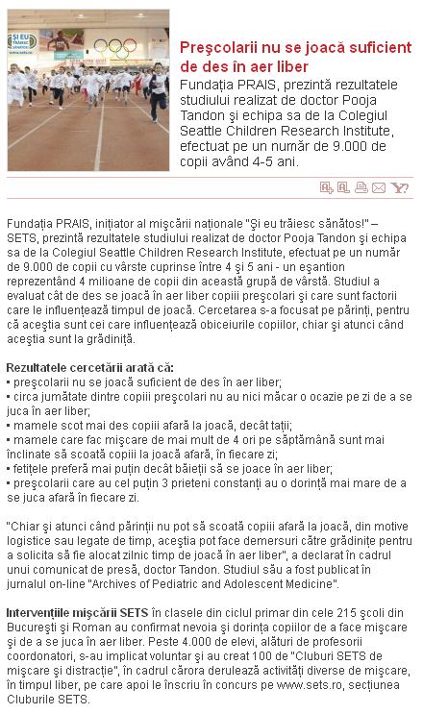
22.04.2012

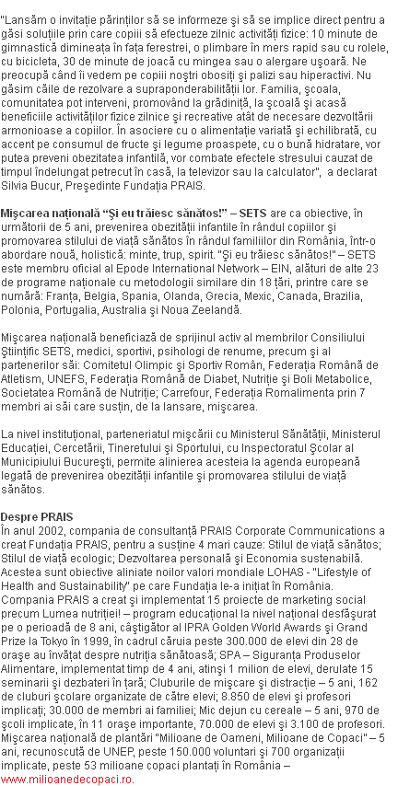

www.reforma-sanatate.ro
© PRAIS Corporate Communications
© PRAIS Corporate Communications
22.04.2012

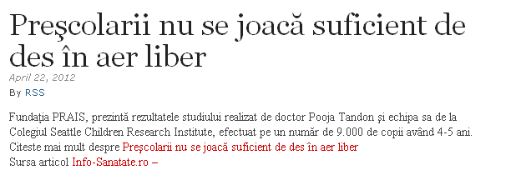

www.boncafe.ro
© PRAIS Corporate Communications
© PRAIS Corporate Communications
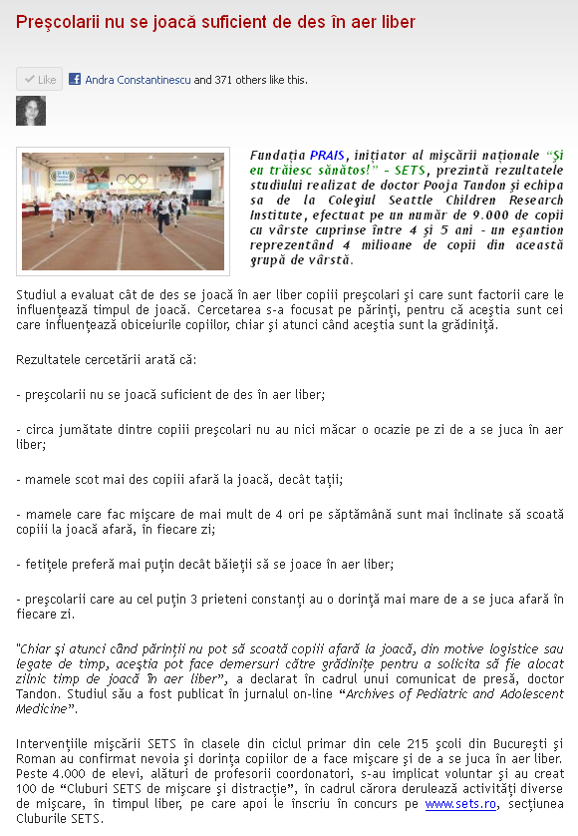
24.04.2012

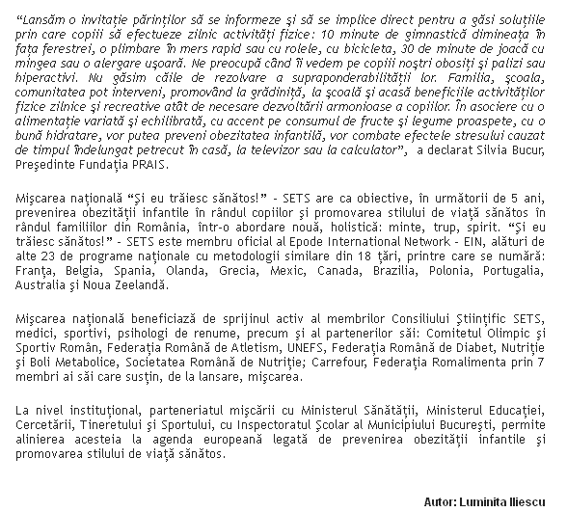

www.gradinitebucuresti.com
© PRAIS Corporate Communications
© PRAIS Corporate Communications
24.04.2012
Prescolarii nu se joaca suficient de des in aer liber
Preşcolarii nu se joacă suficient de des în aer liber, circa jumătate dintre copiii preşcolari nu au nici măcar o ocazie pe zi de a se juca în aer liber, iar mamele scot mai des copiii afară la joacă, decat tatii, sunt cateva dintre rezultatele unei cercetari realizate la Colegiul Seattle Children Research Institute.
Fundaţia PRAIS, iniţiator al mişcării naţionale “Şi eu trăiesc sănătos!” – SETS, prezintă rezultatele studiului realizat de doctor Pooja Tandon şi echipa sa de la Colegiul Seattle Children Research Institute, efectuat pe un număr de 9.000 de copii cu vârste cuprinse între 4 şi 5 ani - un eşantion reprezentând 4 milioane de copii din această grupă de vârstă. Studiul a evaluat cât de des se joacă în aer liber copiii preşcolari şi care sunt factorii care le influenţează timpul de joacă. Cercetarea s-a focusat pe părinţi, pentru că aceştia sunt cei care influenţează obiceiurile copiilor, chiar şi atunci când aceştia sunt la grădiniţă.
Rezultatele cercetării arată că:
•preşcolarii nu se joacă suficient de des în aer liber;
•circa jumătate dintre copiii preşcolari nu au nici măcar o ocazie pe zi de a se juca în aer liber;
•mamele scot mai des copiii afară la joacă, decât taţii;
•mamele care fac mişcare de mai mult de 4 ori pe săptămână sunt mai înclinate să scoată copiii la joacă afară, în fiecare zi;
•fetiţele preferă mai puţin decât băieţii să se joace în aer liber; preşcolarii care au cel puţin 3 prieteni constanţi au o dorinţă mai mare de a se juca afară în fiecare zi.
"Chiar şi atunci când părinţii nu pot să scoată copiii afară la joacă, din motive logistice sau legate de timp, aceştia pot face demersuri către grădiniţe pentru a solicita să fie alocat zilnic timp de joacă în aer liber”, a declarat în cadrul unui comunicat de presă, doctor Tandon. Studiul său a fost publicat în jurnalul on-line “Archives of Pediatric and Adolescent Medicine”.
Intervenţiile mişcării SETS în clasele din ciclul primar din cele 215 şcoli din Bucureşti şi Roman au confirmat nevoia şi dorinţa copiilor de a face mişcare şi de a se juca în aer liber. Peste 4.000 de elevi, alături de profesorii coordonatori, s-au implicat voluntar şi au creat 100 de “Cluburi SETS de mişcare şi distracţie”, în cadrul cărora derulează activităţi diverse de mişcare, în timpul liber, pe care apoi le înscriu în concurs pe www.sets.ro, secţiunea Cluburile SETS.
“Lansăm o invitaţie părinţilor să se informeze şi să se implice direct pentru a găsi soluţiile prin care copiii să efectueze zilnic activităţi fizice: 10 minute de gimnastică dimineaţa în faţa ferestrei, o plimbare în mers rapid sau cu rolele, cu bicicleta, 30 de minute de joacă cu mingea sau o alergare uşoară. Ne preocupă când îi vedem pe copiii noştri obosiţi şi palizi sau hiperactivi. Nu găsim căile de rezolvare a supraponderabilităţii lor. Familia, şcoala, comunitatea pot interveni, promovând la grădiniţă, la şcoală şi acasă beneficiile activităţilor fizice zilnice şi recreative atât de necesare dezvoltării armonioase a copiilor. În asociere cu o alimentaţie variată şi echilibrată, cu accent pe consumul de fructe şi legume proaspete, cu o bună hidratare, vor putea preveni obezitatea infantilă, vor combate efectele stresului cauzat de timpul îndelungat petrecut în casă, la televizor sau la calculator”, a declarat Silvia Bucur, Preşedinte Fundaţia PRAIS.

www.copilul.ro
© PRAIS Corporate Communications
© PRAIS Corporate Communications
25.04.2012
Prescolarii nu se joaca suficient de des in aer liber
Fundatia PRAIS, initiator al miscarii nationale "Si eu traiesc sanatos!" – SETS, prezinta rezultatele studiului realizat de doctor Pooja Tandon si echipa sa de la Colegiul Seattle Children Research Institute, efectuat pe un numar de 9.000 de copii cu varste cuprinse intre 4 si 5 ani - un esantion reprezentand 4 milioane de copii din aceasta grupa de varsta. Studiul a evaluat cat de des se joaca in aer liber copiii prescolari si care sunt factorii care le influenteaza timpul de joaca. Cercetarea s-a focusat pe parinti, pentru ca acestia sunt cei care influenteaza obiceiurile copiilor, chiar si atunci cand acestia sunt la gradinita.

Rezultatele cercetarii arata ca:

- prescolarii nu se joaca suficient de des in aer liber;

- circa jumatate dintre copiii prescolari nu au nici macar o ocazie pe zi de a se juca in aer liber;

- mamele scot mai des copiii afara la joaca, decat tatii;

- mamele care fac miscare de mai mult de 4 ori pe saptamana sunt mai inclinate sa scoata copiii la joaca afara, in fiecare zi;

- fetitele prefera mai putin decat baietii sa se joace in aer liber;

- prescolarii care au cel putin 3 prieteni constanti au o dorinta mai mare de a se juca afara in fiecare zi.

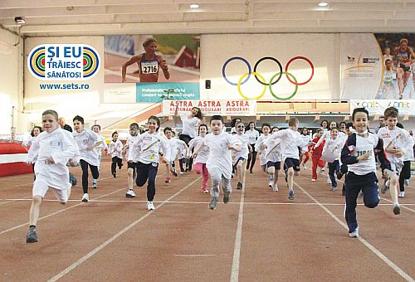
"Chiar si atunci cand parintii nu pot sa scoata copiii afara la joaca, din motive logistice sau legate de timp, acestia pot face demersuri catre gradinite pentru a solicita sa fie alocat zilnic timp de joaca in aer liber", a declarat in cadrul unui comunicat de presa, doctor Tandon. Studiul sau a fost publicat in jurnalul on-line "Archives of Pediatric and Adolescent Medicine".
Interventiile miscarii SETS in clasele din ciclul primar din cele 215 scoli din Bucuresti si Roman au confirmat nevoia si dorinta copiilor de a face miscare si de a se juca in aer liber. Peste 4.000 de elevi, alaturi de profesorii coordonatori, s-au implicat voluntar si au creat 100 de "Cluburi SETS de miscare si distractie", in cadrul carora deruleaza activitati diverse de miscare, in timpul liber, pe care apoi le inscriu in concurs pe www.sets.ro, sectiunea Cluburile SETS.
"Lansam o invitatie parintilor sa se informeze si sa se implice direct pentru a gasi solutiile prin care copiii sa efectueze zilnic activitati fizice: 10 minute de gimnastica dimineata in fata ferestrei, o plimbare in mers rapid sau cu rolele, cu bicicleta, 30 de minute de joaca cu mingea sau o alergare usoara. Ne preocupa cand ii vedem pe copiii nostri obositi si palizi sau hiperactivi. Nu gasim caile de rezolvare a supraponderabilitatii lor. Familia, scoala, comunitatea pot interveni, promovand la gradinita, la scoala si acasa beneficiile activitatilor fizice zilnice si recreative atat de necesare dezvoltarii armonioase a copiilor. In asociere cu o alimentatie variata si echilibrata, cu accent pe consumul de fructe si legume proaspete, cu o buna hidratare, vor putea preveni obezitatea infantila, vor combate efectele stresului cauzat de timpul indelungat petrecut in casa, la televizor sau la calculator", a declarat Silvia Bucur, Presedinte Fundatia PRAIS.
Miscarea nationala "Si eu traiesc sanatos!" – SETS are ca obiective, in urmatorii de 5 ani, prevenirea obezitatii infantile in randul copiilor si promovarea stilului de viata sanatos in randul familiilor din Romania, intr-o abordare noua, holistica: minte, trup, spirit. "Si eu traiesc sanatos!" – SETS este membru oficial al Epode International Network – EIN, alaturi de alte 23 de programe nationale cu metodologii similare din 18 tari, printre care se numara: Franta, Belgia, Spania, Olanda, Grecia, Mexic, Canada, Brazilia, Polonia, Portugalia, Australia si Noua Zeelanda.
Miscarea nationala beneficiaza de sprijinul activ al membrilor Consiliului Stiintific SETS, medici, sportivi, psihologi de renume, precum si al partenerilor sai: Comitetul Olimpic si Sportiv Roman, Federatia Romana de Atletism, UNEFS, Federatia Romana de Diabet, Nutritie si Boli Metabolice, Societatea Romana de Nutritie; Carrefour, Federatia Romalimenta prin 7 membri ai sai care sustin, de la lansare, miscarea.
La nivel institutional, parteneriatul miscarii cu Ministerul Sanatatii, Ministerul Educatiei, Cercetarii, Tineretului si Sportului, cu Inspectoratul Scolar al Municipiului Bucuresti, permite alinierea acesteia la agenda europeana legata de prevenirea obezitatii infantile si promovarea stilului de viata sanatos.

www.desprecopii.com
© PRAIS Corporate Communications
© PRAIS Corporate Communications
25.04.2012
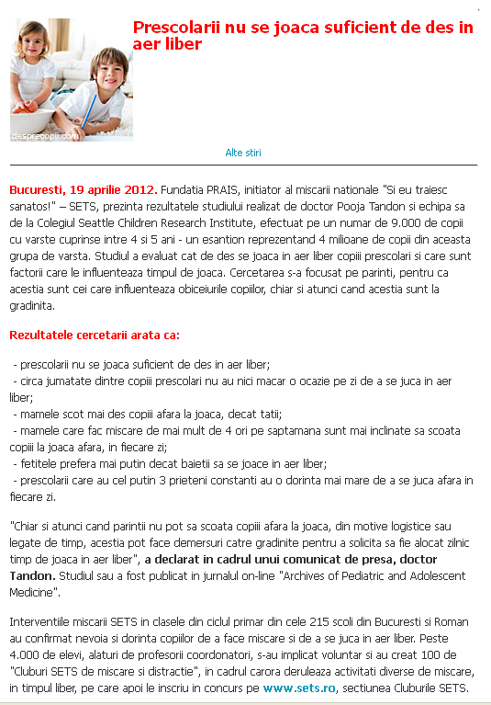

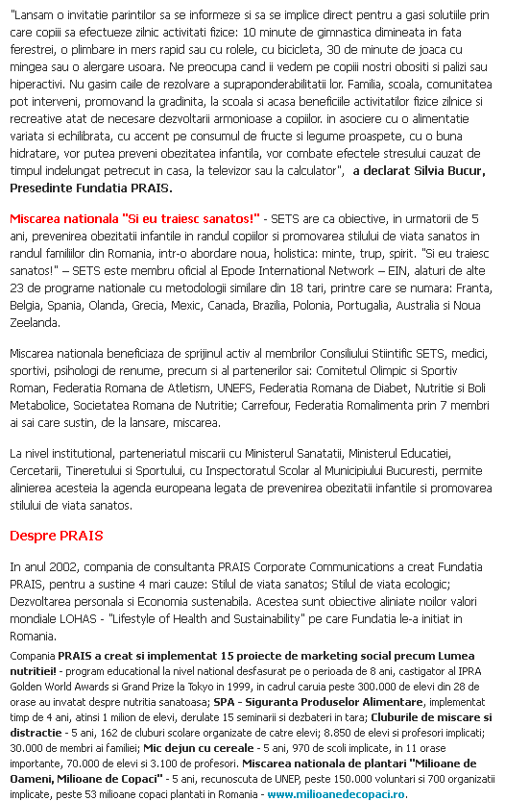

www.parinti.com
© PRAIS Corporate Communications
© PRAIS Corporate Communications
25.04.2012

Preşcolarii nu se joacă suficient de des în aer liber
Fundaţia PRAIS, iniţiator al mişcării naţionale “Şi eu trăiesc sănătos!” – SETS, prezintă rezultatele studiului realizat de doctor Pooja Tandon şi echipa sa de la Colegiul Seattle Children Research Institute, efectuat pe un număr de 9.000 de copii cu vârste cuprinse între 4 şi 5 ani - un eşantion reprezentând 4 milioane de copii din această grupă de vârstă.
Studiul a evaluat cât de des se joacă în aer liber copiii preşcolari şi care sunt factorii care le influenţează timpul de joacă. Cercetarea s-a focusat pe părinţi, pentru că aceştia sunt cei care influenţează obiceiurile copiilor, chiar şi atunci când aceştia sunt la grădiniţă.
Rezultatele cercetării arată că:
• preşcolarii nu se joacă suficient de des în aer liber;
• circa jumătate dintre copiii preşcolari nu au nici măcar o ocazie pe zi de a se juca în aer liber;
• mamele scot mai des copiii afară la joacă, decât taţii;
• mamele care fac mişcare de mai mult de 4 ori pe săptămână sunt mai înclinate să scoată copiii la joacă afară, în fiecare zi;
• fetiţele preferă mai puţin decât băieţii să se joace în aer liber;
• preşcolarii care au cel puţin 3 prieteni constanţi au o dorinţă mai mare de a se juca afară în fiecare zi.
Chiar şi atunci când părinţii nu pot să scoată copiii afară la joacă, din motive logistice sau legate de timp, aceştia pot face demersuri către grădiniţe pentru a solicita să fie alocat zilnic timp de joacă în aer liber”, a declarat în cadrul unui comunicat de presă, doctor Tandon. Studiul său a fost publicat în jurnalul on-line “Archives of Pediatric and Adolescent Medicine”.
Intervenţiile mişcării SETS în clasele din ciclul primar din cele 215 şcoli din Bucureşti şi Roman au confirmat nevoia şi dorinţa copiilor de a face mişcare şi de a se juca în aer liber. Peste 4.000 de elevi, alături de profesorii coordonatori, s-au implicat voluntar şi au creat 100 de “Cluburi SETS de mişcare şi distracţie”, în cadrul cărora derulează activităţi diverse de mişcare, în timpul liber, pe care apoi le înscriu în concurs pe www.sets.ro, secţiunea Cluburile SETS.
“Lansăm o invitaţie părinţilor să se informeze şi să se implice direct pentru a găsi soluţiile prin care copiii să efectueze zilnic activităţi fizice: 10 minute de gimnastică dimineaţa în faţa ferestrei, o plimbare în mers rapid sau cu rolele, cu bicicleta, 30 de minute de joacă cu mingea sau o alergare uşoară. Ne preocupă când îi vedem pe copiii noştri obosiţi şi palizi sau hiperactivi. Nu găsim căile de rezolvare a supraponderabilităţii lor. Familia, şcoala, comunitatea pot interveni, promovând la grădiniţă, la şcoală şi acasă beneficiile activităţilor fizice zilnice şi recreative atât de necesare dezvoltării armonioase a copiilor. În asociere cu o alimentaţie variată şi echilibrată, cu accent pe consumul de fructe şi legume proaspete, cu o bună hidratare, vor putea preveni obezitatea infantilă, vor combate efectele stresului cauzat de timpul îndelungat petrecut în casă, la televizor sau la calculator”, a declarat Silvia Bucur, Preşedinte Fundaţia PRAIS.
Mişcarea naţională “Şi eu trăiesc sănătos!” – SETS are ca obiective, în următorii de 5 ani, prevenirea obezităţii infantile în rândul copiilor şi promovarea stilului de viaţă sănătos în rândul familiilor din România, într-o abordare nouă, holistică: minte, trup, spirit. “Şi eu trăiesc sănătos!” – SETS este membru oficial al Epode International Network – EIN, alături de alte 23 de programe naţionale cu metodologii similare din 18 ţări, printre care se numără: Franţa, Belgia, Spania, Olanda, Grecia, Mexic, Canada, Brazilia, Polonia, Portugalia, Australia şi Noua Zeelandă.
Mişcarea naţională beneficiază de sprijinul activ al membrilor Consiliului Ştiinţific SETS, medici, sportivi, psihologi de renume, precum şi al partenerilor săi: Comitetul Olimpic şi Sportiv Român, Federaţia Română de Atletism, UNEFS, Federaţia Română de Diabet, Nutriţie şi Boli Metabolice, Societatea Română de Nutriţie; Carrefour, Federaţia Romalimenta prin 7 membri ai săi care susţin, de la lansare, mişcarea.
La nivel instituţional, parteneriatul mişcării cu Ministerul Sănătăţii, Ministerul Educaţiei, Cercetării, Tineretului şi Sportului, cu Inspectoratul Şcolar al Municipiului Bucureşti, permite alinierea acesteia la agenda europeană legată de prevenirea obezităţii infantile şi promovarea stilului de viaţă sănătos.
Despre PRAIS
În anul 2002, compania de consultanţă PRAIS Corporate Communications a creat Fundaţia PRAIS, pentru a susţine 4 mari cauze: Stilul de viaţă sănătos; Stilul de viaţă ecologic; Dezvoltarea personală şi Economia sustenabilă. Acestea sunt obiective aliniate noilor valori mondiale LOHAS - Lifestyle of Health and Sustainability pe care Fundaţia le-a iniţiat în România.
Compania PRAIS a creat şi implementat 15 proiecte de marketing social precum Lumea nutriţiei! – program educaţional la nivel naţional desfăşurat pe o perioadă de 8 ani, câştigător al IPRA Golden World Awards şi Grand Prize la Tokyo în 1999, în cadrul căruia peste 300.000 de elevi din 28 de oraşe au învăţat despre nutriţia sănătoasă; SPA – Siguranţa Produselor Alimentare, implementat timp de 4 ani, atinşi 1 milion de elevi, derulate 15 seminarii şi dezbateri în ţară; Cluburile de mişcare şi distracţie – 5 ani, 162 de cluburi şcolare organizate de către elevi; 8.850 de elevi şi profesori implicaţi; 30.000 de membri ai familiei; Mic dejun cu cereale – 5 ani, 970 de şcoli implicate, în 11 oraşe importante, 70.000 de elevi şi 3.100 de profesori. Mişcarea naţională de plantări “Milioane de Oameni, Milioane de Copaci” – 5 ani, recunoscută de UNEP, peste 150.000 voluntari şi 700 organizaţii implicate, peste 53 milioane copaci plantaţi în România – www.milioanedecopaci.ro.

www.mami.ro
© PRAIS Corporate Communications
© PRAIS Corporate Communications
26.04.2012

Prescolarii nu se joaca suficient de des in aer liber

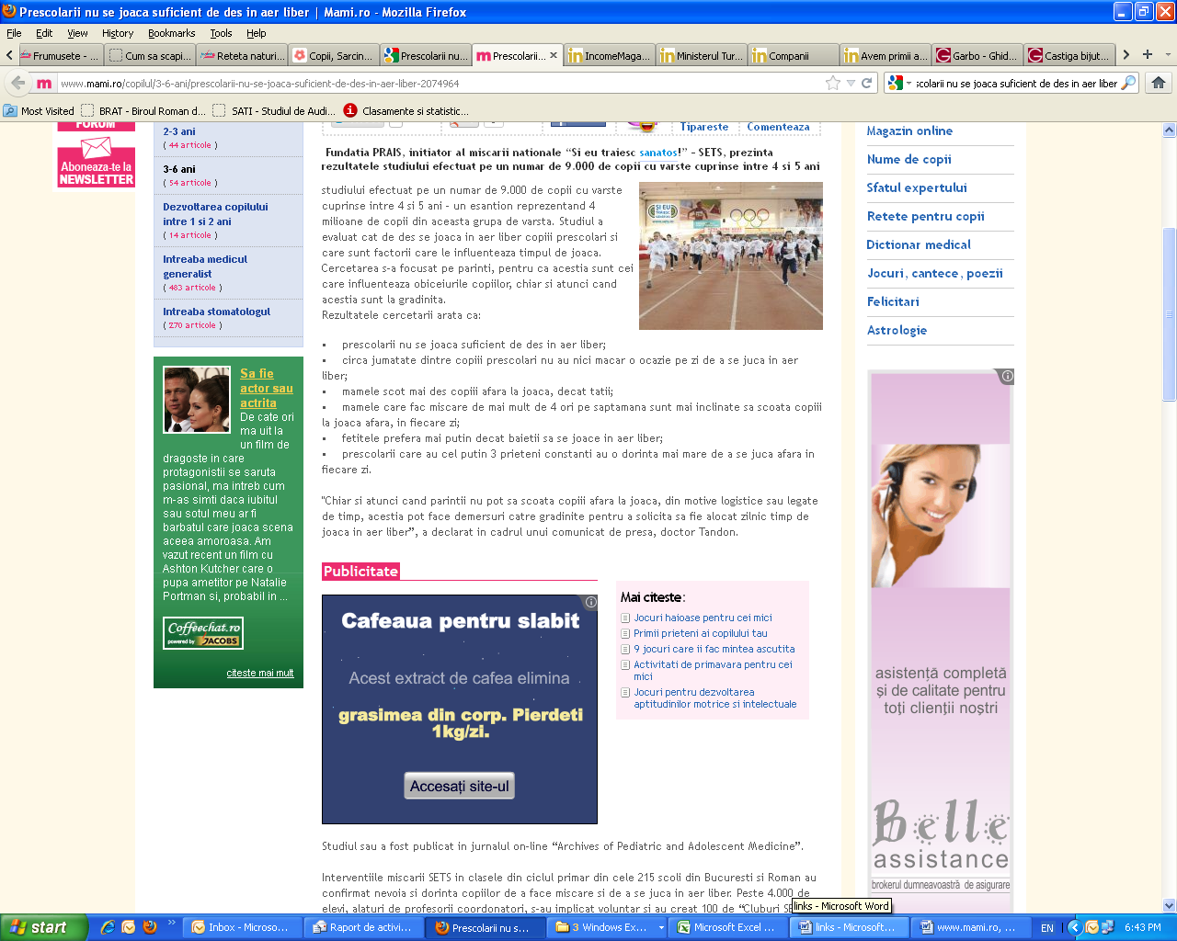

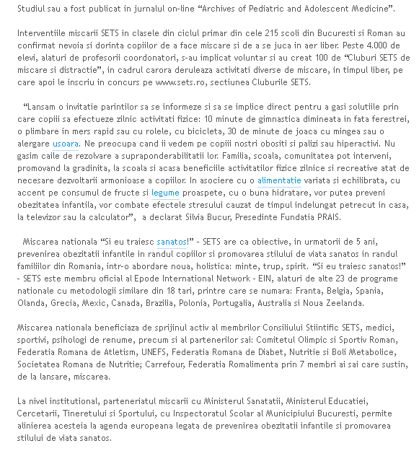

www.clickpentrufemei.ro
© PRAIS Corporate Communications
© PRAIS Corporate Communications
03.05.2012
Învaţă-ţi copiii să trăiască sănătos

03 mai 2012 | Isabela Mihalcea

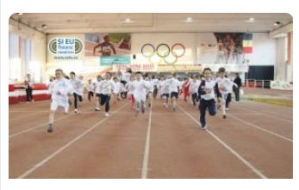

Fundaţia PRAIS, iniţiator al mişcării naţionale “Şi eu trăiesc sănătos!” – SETS, a prezentat recent rezultatele studiului realizat de cercetătorii din Seattle, efectuat pe un număr de 9.000 de copii cu vârste cuprinse între 4 şi 5 ani, care nu sunt deloc îmbucurătoare în special pentru părinţi. În urma acestui studiu, cercetătorii au concluzionat că:
- preşcolarii nu se joacă suficient de des în aer liber;
- circa jumătate dintre copiii preşcolari nu au nici măcar o ocazie pe zi de a se juca în aer liber;
- mamele scot mai des copiii afară la joacă, decât taţii;
- mamele care fac mişcare de mai mult de 4 ori pe săptămână sunt mai înclinate să scoată copiii la joacă afară, în fiecare zi;
- fetiţele preferă mai puţin decât băieţii să se joace în aer liber;
- preşcolarii care au cel puţin 3 prieteni constanţi au o dorinţă mai mare de a se juca afară în fiecare zi.
Intervenţiile mişcării SETS în clasele din ciclul primar din cele 215 şcoli din Bucureşti şi Roman au confirmat nevoia şi dorinţa copiilor de a face mişcare şi de a se juca în aer liber. Peste 4.000 de elevi, alături de profesorii coordonatori, s-au implicat voluntar şi au creat 100 de “Cluburi SETS de mişcare şi distracţie”, în cadrul cărora derulează activităţi diverse de mişcare, în timpul liber, pe care apoi le înscriu în concurs pe www.sets.ro, secţiunea Cluburile SETS.
“Lansăm o invitaţie părinţilor să se informeze şi să se implice direct pentru a găsi soluţiile prin care copiii să efectueze zilnic activităţi fizice: 10 minute de gimnastică dimineaţa în faţa ferestrei, o plimbare în mers rapid sau cu rolele, cu bicicleta, 30 de minute de joacă cu mingea sau o alergare uşoară. Ne preocupă când îi vedem pe copiii noştri obosiţi şi palizi sau hiperactivi. Nu găsim căile de rezolvare a supraponderabilităţii lor. Familia, şcoala, comunitatea pot interveni, promovând la grădiniţă, la şcoală şi acasă beneficiile activităţilor fizice zilnice şi recreative atât de necesare dezvoltării armonioase a copiilor. În asociere cu o alimentaţie variată şi echilibrată, cu accent pe consumul de fructe şi legume proaspete, cu o bună hidratare, vor putea preveni obezitatea infantilă, vor combate efectele stresului cauzat de timpul îndelungat petrecut în casă, la televizor sau la calculator”, a declarat Silvia Bucur, Preşedinte Fundaţia PRAIS.
Mişcarea naţională “Şi eu trăiesc sănătos!” – SETS are ca obiective, în următorii de 5 ani, prevenirea obezităţii infantile în rândul copiilor şi promovarea stilului de viaţă sănătos în rândul familiilor din România, într-o abordare nouă: minte, trup, spirit.

